**BỘ GIÁO DỤC VÀ ĐÀO TẠO**

**TRƯỜNG ĐẠI HỌC MỞ THÀNH PHỐ HỒ CHÍ MINH**

--🙢🕮🙠--

**2151050469 - Trần Thanh Hiệp**

**2151050123 - Nguyễn Song Hậu**

**2151053007 - Lê Trí Cường**

**ĐỀ TÀI:** **QUẢN LÝ PHÒNG MẠCH TƯ**

**TP. HỒ CHÍ MINH, 2023**

**MỤC LỤC**

**CHƯƠNG 1. GIỚI THIỆU ĐỀ TÀI** 1

**1.1.** **Giới thiệu đề tài** 1

**1.2.** **Phân tích yêu cầu** 2

**1.2.1. Lược đồ use case** 2

**1.2.2. Đặc tả use case** 3

**CHƯƠNG 2: THIẾT KẾ HỆ THỐNG** 8

**2.1. Sơ đồ lớp** 8

**2.2. Sơ đồ hoạt động** 10

**2.3. Sơ đồ tuần tự** 14

**2.4. Lược đồ cơ sở dữ liệu quan hệ** 16

**2.5. Thiết kế giao diện và thiết kế xử lý** 18

**CHƯƠNG 3: HỆ THỐNG QUẢN LÝ PHÒNG MẠCH TƯ** 26

**3.1.** **Kết quả đề tài đạt được** 26

**3.2.** **Các chức năng hệ thống** 26

**3.2.1.** **Chức năng Đăng ký** 26

**3.2.2.** **Chúc năng Đăng nhập** 27

**3.2.3.** **Chức năng Quên mật khẩu** 28

**3.2.4.** **Chức năng Đặt lịch khám** 29

**3.2.5.** **Chức năng Tạo danh sách khám** 30

**3.2.6.** **Chức năng Tạo phiếu khám bệnh** 31

**3.2.7.** **Chức năng Thông kê** 32

**DANH MỤC HÌNH ẢNH**

**Hình 1.1: Lược đồ use case 2**

**Hình 2.1. Sơ đồ lớp 8**

**Hình 2.2. Sơ đồ hoạt động chức năng đăng nhập 10**

**Hình 2.3. Sơ đồ hoạt động chức năng Đặt lịch khám 11**

**Hình 2.4. Sơ đồ hoạt động chức năng Lập danh sách khám 12**

**Hình 2.5. Sơ đồ hoạt động chức năng Lập phiếu khám bệnh 13**

**Hình 2.6. Sơ đồ hoạt động chức năng Xuất hóa đơn thanh toán 14**

**Hình 2.7. Sơ đồ tuần tự chức năng Đặt lịch khám 15**

**Hình 2.8. Sơ đồ tuần tự chức năng Tạo danh sách khám 15**

**Hình 2.9. Sơ đồ tuần tự chức năng Tạo phiếu khám bệnh 15**

**Hình 2.10. Sơ đồ tuần tự chức năng Tạo hóa đơn thanh toán 16**

**Hình 2.11. Sơ đồ tuần tự Chức năng Thống kê báo cáo 16**

**Hình 2.12. Lược đồ cơ sở dữ liệu quan hệ 17**

**Hình 2.13. Giao diện chức năng Đăng nhập, đăng kí và quên mật khẩu 18**

**Hình 2.14. Giao diện chức năng Thay đổi thông tin hồ sơ 19**

**Hình 2.15. Giao diện chức năng Thay đổi mật khẩu khi đang trong trạng thái đăng nhập 20**

**Hình 2.16. Giao diện chức năng Thay đổi mật khẩu khi nhấp chọn quên mật khẩu 21**

**Hình 2.17. Giao diện chức năng Đặt lịch khám 22**

**Hình 2.18. Giao diện chức năng Lập danh sách khám 23**

**Hình 2.19. Giao diện chức năng Quản lý danh sách khám 24**

**Hình 2.20. Giao diện chức năng Tạo phiếu khám bệnh 24**

**Hình 2.21. Giao diện chức năng Tìm kiếm và tra cứu thông tin nhân viên y tế 25**

**Hình 3.1. Chức năng Đăng ký 27**

**Hình 3.2. Chức năng Đăng nhập 28**

**Hình 3.3. Chức năng Quên mật khẩu 29**

**Hình 3.4. Chức năng Đặt lịch khám 30**

**Hình 3.5. Chức năng Tạo danh sách khám 31**

**Hình 3.6. Chức năng Tạo phiếu khám bệnh 32**

**Hình 3.7. Chức năng thống kê 33**

# **`CHƯƠNG 1. GIỚI THIỆU ĐỀ TÀI**

## **Giới thiệu đề tài**

Phòng mạch tư đã không còn một khái niệm quá xa lạ đối với chúng ta. Đặc biệt, trong gian đoạn Covid 19, khi các bệnh viện lớn rơi vào tình trạng quá tải, không nhận bất ki bệnh nhân nào nữa thì phòng mạch tư nổi lên như một hiện tượng và phát triển một cách vô cùng mạnh mẽ. Tuy nhiên, do sự phát triển nhanh chóng, bất chợt và không có sự chuẩn bị trước, các phòng mạch tư khó khăn trong việc quản lý các vấn đề như bệnh nhân, hóa đơn, thuốc, Với đề tài “Quản lý phòng mạch tư”, chúng em sẽ xây dựng hệ thống quản lý phòng mạch tư một cách linh hoạt và hiệu quả. Với hệ thống này, chúng ta sẽ đơn giản hóa việc đặt lịch khám của bệnh nhân, từ đó lên danh sách khám, phiếu khám cho bệnh nhân, lên hóa đơn giúp cho việc thanh toán được thực hiện một cách dễ dàng hơn, lưu trữ thông tin bệnh nhân để đáp ứng cho các lần đến sau của bệnh nhân. Ngoài ra, hệ thống còn thống kê doanh thu, tần suất khám bệnh hay tần suất sử dụng thuốc. Điều này sẽ giúp cho y tá, bác sĩ hay thu ngân đơn giản hóa công việc của mình, làm việc chính xác và minh bạch. Nhìn chung, hệ thống quản lý phòng mạch tư sẽ tạo điều kiện thuận lợi để người dùng tiếp cận với các dịch vụ y tế và đồng bộ hóa các công tác nghiệp vụ của phòng khám.

## **Phân tích yêu cầu**

### **1.2.1. Lược đồ use case**

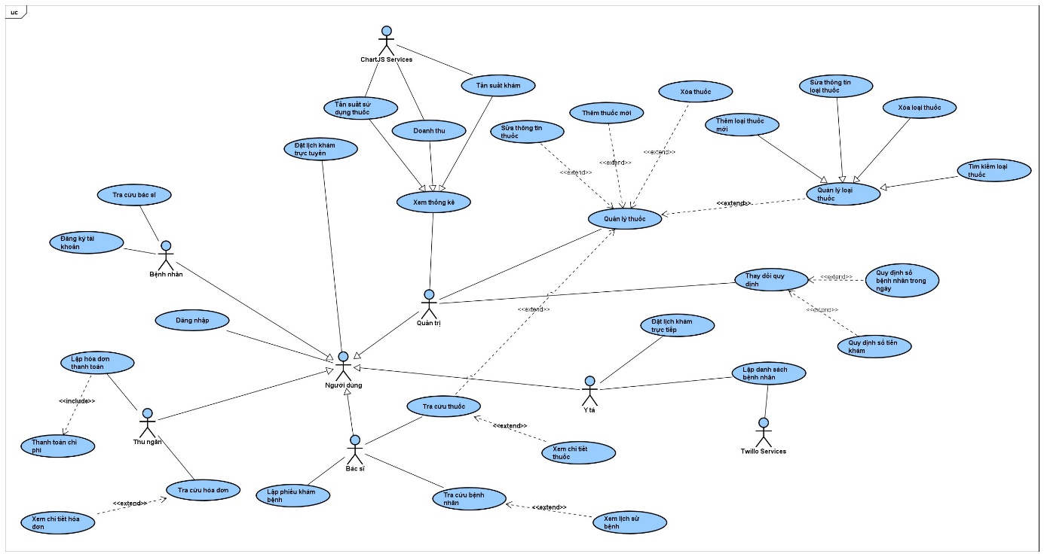

Hình 1.1: Lược đồ use case

### **1.2.2. Đặc tả use case**

|  |  |
| --- | --- |
| Name | Đặt lịch khám |
| Description | Người dùng đặt lịch khám |
| Actor | Người dùng |
| Pre-conditions | * Đăng nhập vào tài khoản người dùng * Người dùng truy cập vào trang đặt lịch khám * Hiển thị form đặt lịch khám |
| Flow of events | 1. Người dùng nhập thông tin cá nhân vào form 2. Chọn ngày khám bệnh 3. Nhấn nút xác nhận 4. Hệ thống lưu nội dung lịch khám xuống cơ sở dữ liệu 5. Hệ thống gửi SMS thông tin lịch khám cho người dùng 6. Không lưu được: A1 7. Thông báo kết quả lên trang web |
| Post conditions | Thông báo kết quả đặt lịch khám |
| Alternative flow | A1: Thông báo không đặt được lịch khám  Trở về trang đặt lịch khám |

|  |  |
| --- | --- |
| Name | Xuất hóa đơn thanh toán |
| Description | Thu ngân tạo hóa đơn thanh toán |
| Actor | Thu ngân |
| Pre-conditions | * Đăng nhập vào tài khoản thu ngân * Thu ngân truy cập vào trang hóa đơn |
| Flow of events | 1. Thu ngân tìm kiếm hóa đơn người dùng 2. Hệ thống hiển thị thông tin hóa đơn và tổng tiền thanh toán 3. Thu ngân nhận tiền từ người dùng 4. Nhấn nút thanh toán 5. Hệ thống thông báo thanh toán thành công 6. Thanh toán không thành công: A1 7. Xuất phiếu hóa đơn |
| Post conditions | Xuất phiếu hóa đơn |
| Alternative flow | A1: Thông báo thanh toán không thành công  Trở về trang hóa đơn |

|  |  |
| --- | --- |
| Name | Lập danh sách bệnh nhân |
| Description | Y tá tạo danh sách bệnh nhân |
| Actor | Y tá |
| Pre-conditions | * Đăng nhập vào tài khoản y tá * Y tá truy cập vào trang lập danh sách bệnh nhân * Hiển thị bảng danh sách bệnh nhân |
| Flow of events | 1. Chọn ngày khám 2. Y tá điền thông tin các bệnh nhân vào bảng 3. Nhấn nút lưu 4. Hệ thống lưu danh sách vào cơ sở dữ liệu 5. Hệ thống thông báo tạo danh sách thành công 6. Thông báo lỗi: A1 7. Hệ thống tiến hành gửi SMS lịch khám cho bệnh nhân |
| Post conditions | Gửi SMS lịch khám cho bệnh nhân |
| Alternative flow | A1: Thông báo sai lỗi nhập liệu  Quay lại điền thông tin |

|  |  |
| --- | --- |
| Name | Lập phiếu khám bệnh |
| Description | Bác sĩ lập phiếu khám bệnh |
| Actor | Bác sĩ |
| Pre-conditions | * Đăng nhập vào tài khoản bác sĩ * Bác sĩ truy cập vào trang tra cứu bệnh nhân * Hiển thị danh sách bệnh nhân |
| Flow of events | 1. Bác sĩ tìm kiếm và chọn bệnh nhân cần lập phiếu khám 2. Nhấn nút lập phiếu khám 3. Hệ thống hiện thị form phiếu khám 4. Điền thông tin phiếu khám bệnh 5. Nhấn nút lưu 6. Hệ thống lưu danh sách vào cơ sở dữ liệu 7. Thông báo lỗi: A1 8. Hệ thống thông báo lưu thành công |
| Post conditions | Thông báo kết quả lập phiếu khám |
| Alternative flow | A1: Thông báo sai lỗi nhập liệu  Quay lại điền thông tin |

|  |  |
| --- | --- |
| Name | Thống kê |
| Description | Quản trị viên xem thống kê |
| Actor | Quản trị viên |
| Pre-conditions | * Đăng nhập vào tài khoản quản trị * Quản trị viên truy cập vào trang thống kê |
| Flow of events | 1. Quản trị viên chọn loại thống kê 2. Hệ thống lấy thông tin thống kê từ cơ sở dữ liệu 3. Hiển thị thông tin thống kê |
| Post conditions | Hiển thị thông tin thống kê chi tiết |

# **CHƯƠNG 2: THIẾT KẾ HỆ THỐNG**

## **2.1. Sơ đồ lớp**

Hình 2.1. Sơ đồ lớp

**Phân tích, giải thích các mối quan hệ thiết lập:**

* + Một tài khoản chỉ có một người dùng – Một người dùng chỉ có thể tạo một tài khoản
  + Một quản trị viên có thể quản lý nhiều quy định – quy định chỉ được tạo bởi admin
  + Một thu ngân có thể tạo nhiều hóa đơn – một hóa đơn chỉ có thể tạo bởi một thu ngân
  + Một bệnh nhân có nhiều hóa đơn – một hóa đơn chỉ thuộc về một bệnh nhân
  + Một y tá có thể tạo ít nhất một danh sách khám – một danh sách khám chỉ có thể tạo bởi một y tá
  + Một danh sách khám có ít nhất một lịch khám – một lịch khám chỉ thuộc về một danh sách khám
  + Một bệnh nhân có thể có một hoặc nhiều lịch khám – một lịch khám chỉ dành cho một bệnh nhân
  + Một bác sĩ có thể có nhiều lịch khám – một lịch khám chỉ thuộc về một bác sĩ
  + Một bác sĩ có thể tạo nhiều phiếu khám bệnh – một phiếu khám bệnh chỉ do một bác sĩ tạo ra
  + Một phiếu khám bệnh có ít nhất một gói khám – một gói khám có thể áp dụng nhiều phiếu khám bệnh
  + Một phiếu khám bệnh có ít nhất một thuốc – một thuốc có thể có trong nhiều phiếu khám bệnh
  + Một phiếu khám bệnh chỉ có trong một hóa đơn – một hóa đơn chỉ có một phiếu khám bệnh
  + Một phiếu khám bệnh chỉ thuộc một bệnh nhân – một bệnh nhân có thể có nhiều phiếu khám bệnh
  + Một thuốc có thể thuộc nhiều loại thuốc – một loại thuốc có thể có nhiều thuốc
  + Một đơn vị thuốc có thể dùng cho nhiều thuốc – một thuốc chỉ có một loại đơn vị

## **2.2. Sơ đồ hoạt động**

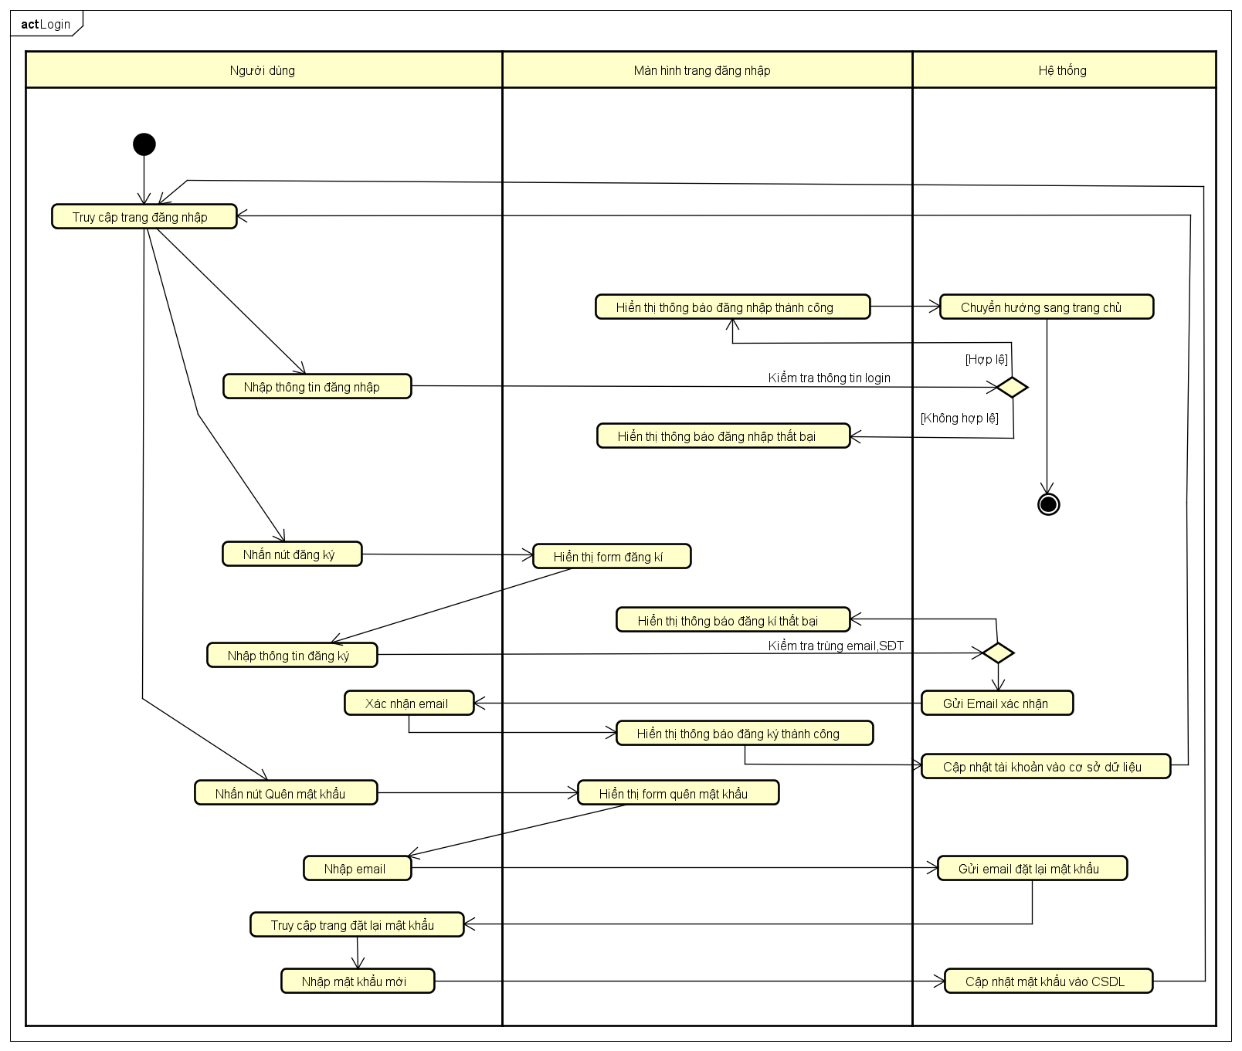

Hình 2.2. Sơ đồ hoạt động chức năng đăng nhập

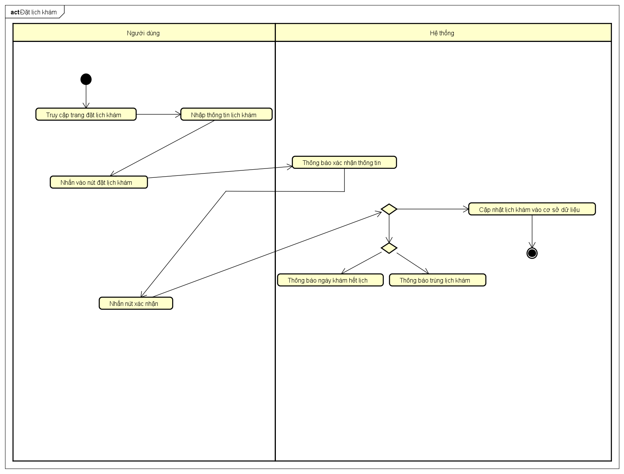

Hình 2.3. Sơ đồ hoạt động chức năng Đặt lịch khám

Hình 2.4. Sơ đồ hoạt động chức năng Lập danh sách khám

Hình 2.5. Sơ đồ hoạt động chức năng Lập phiếu khám bệnh

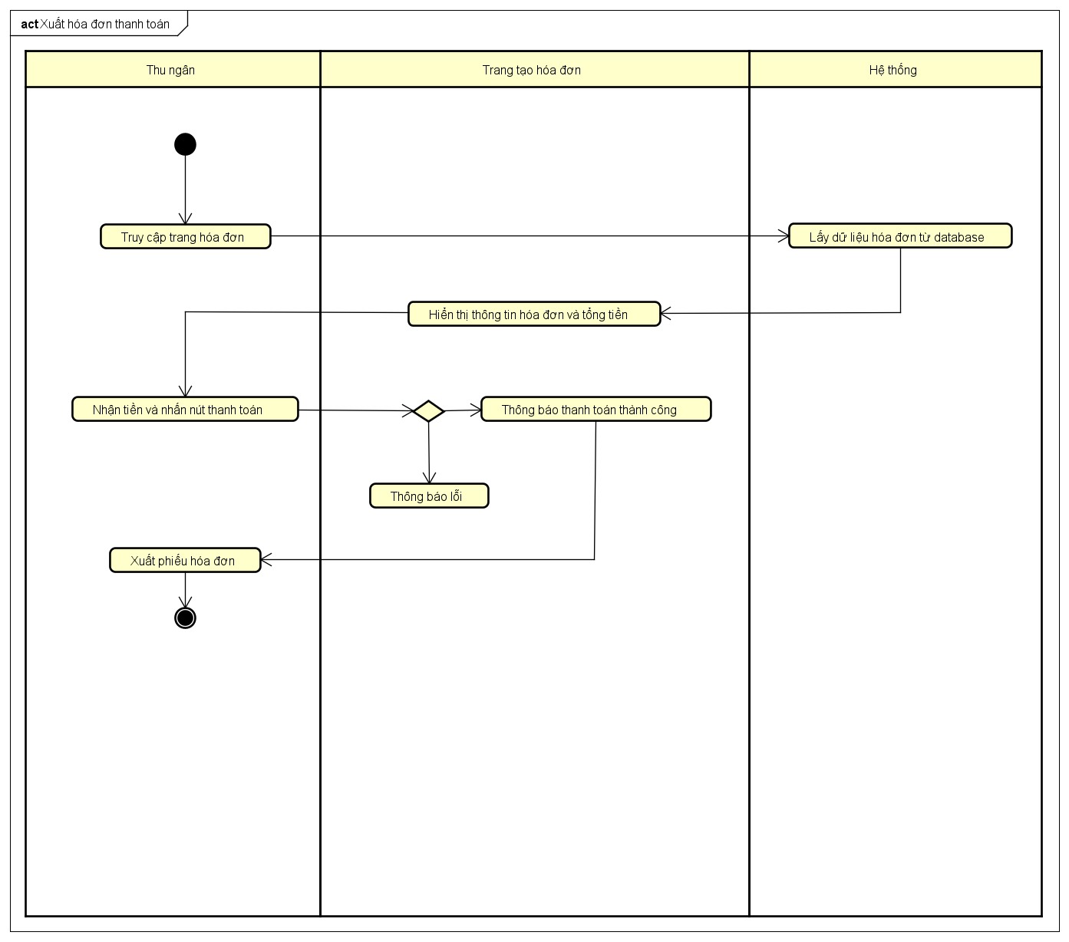

Hình 2.6. Sơ đồ hoạt động chức năng Xuất hóa đơn thanh toán

## **2.3. Sơ đồ tuần tự**

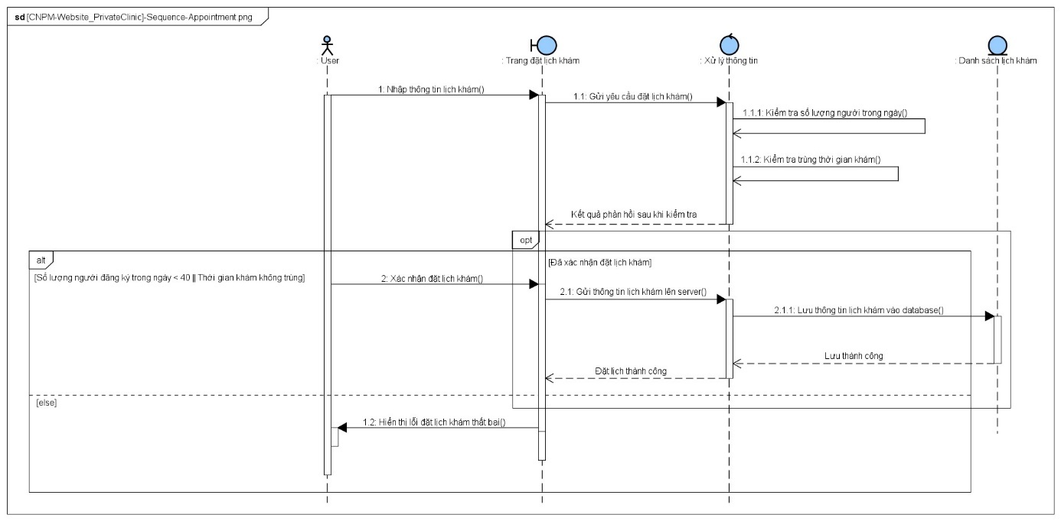

Hình 2.7. Sơ đồ tuần tự chức năng Đặt lịch khám

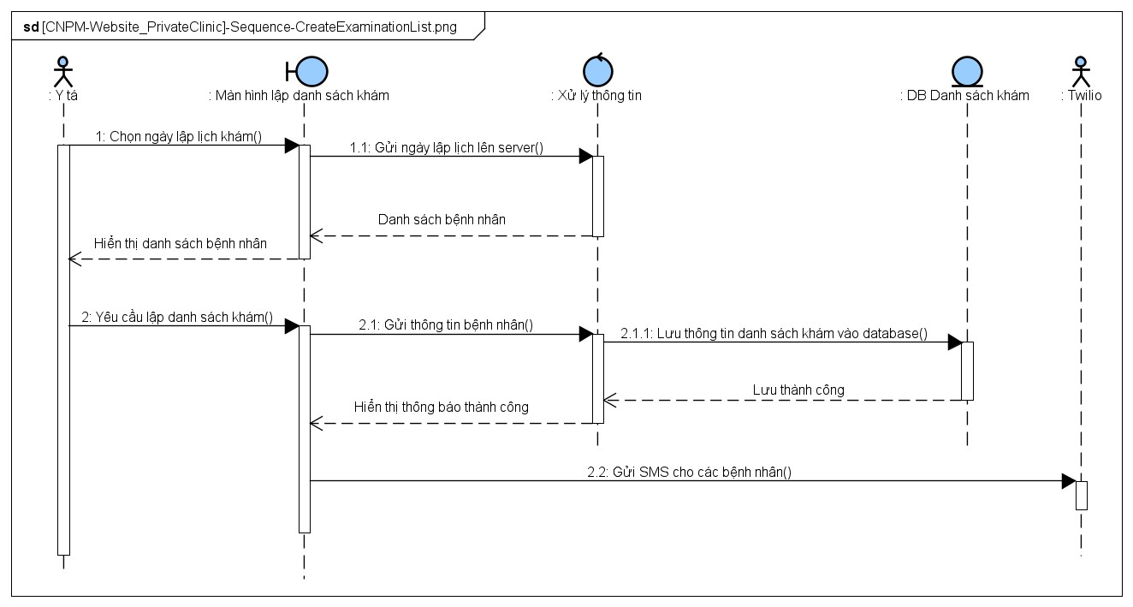

Hình 2.8. Sơ đồ tuần tự chức năng Tạo danh sách khám

Hình 2.9. Sơ đồ tuần tự chức năng Tạo phiếu khám bệnh

Hình 2.10. Sơ đồ tuần tự chức năng Tạo hóa đơn thanh toán

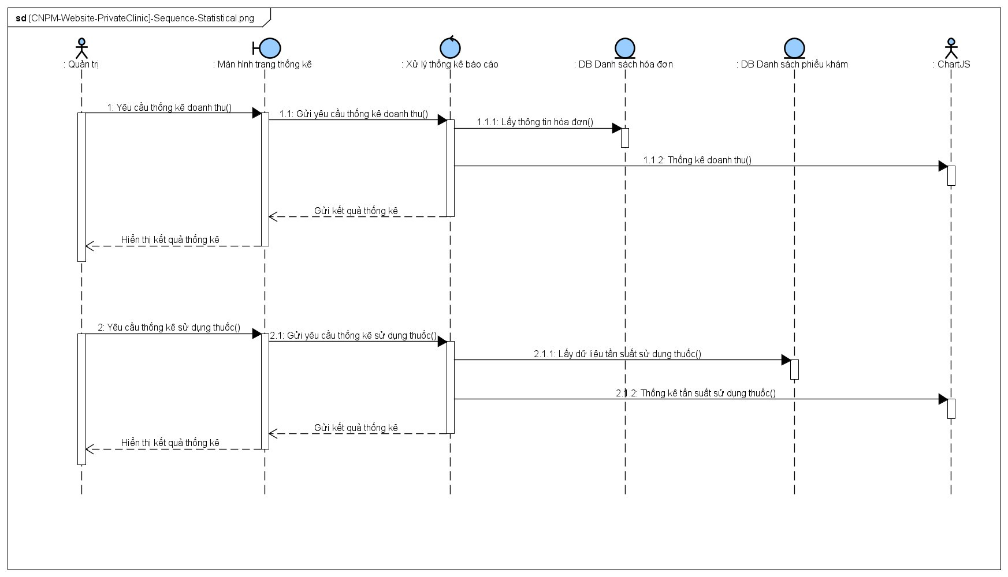

Hình 2.11. Sơ đồ tuần tự Chức năng Thống kê báo cáo

## **2.4. Lược đồ cơ sở dữ liệu quan hệ**

Hình 2.12. Lược đồ cơ sở dữ liệu quan hệ

## **2.5. Thiết kế giao diện và thiết kế xử lý**

Hình 2.13. Giao diện chức năng Đăng nhập, đăng kí và quên mật khẩu

Hình 2.14. Giao diện chức năng Thay đổi thông tin hồ sơ

Hình 2.15. Giao diện chức năng Thay đổi mật khẩu khi đang trong trạng thái đăng nhập

Hình 2.16. Giao diện chức năng Thay đổi mật khẩu khi nhấp chọn quên mật khẩu

Hình 2.17. Giao diện chức năng Đặt lịch khám

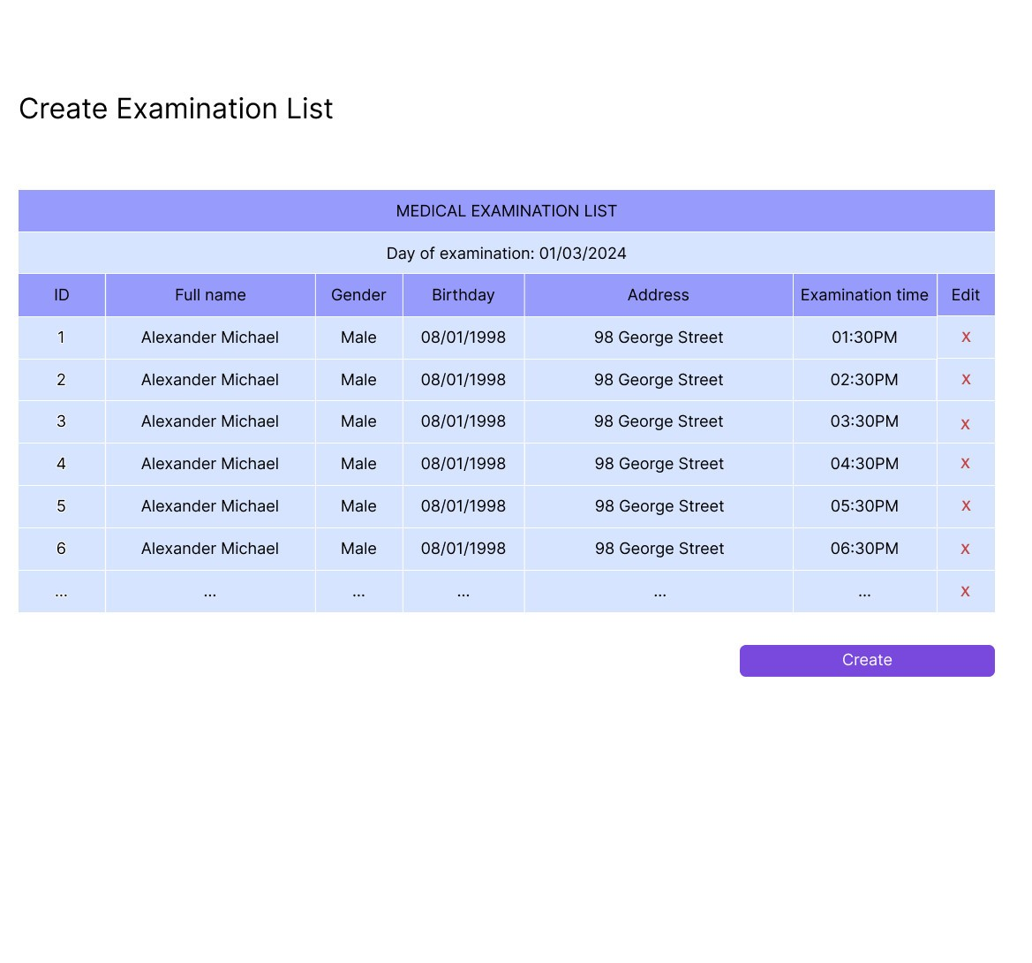

Hình 2.18. Giao diện chức năng Lập danh sách khám

Hình 2.19. Giao diện chức năng Quản lý danh sách khám

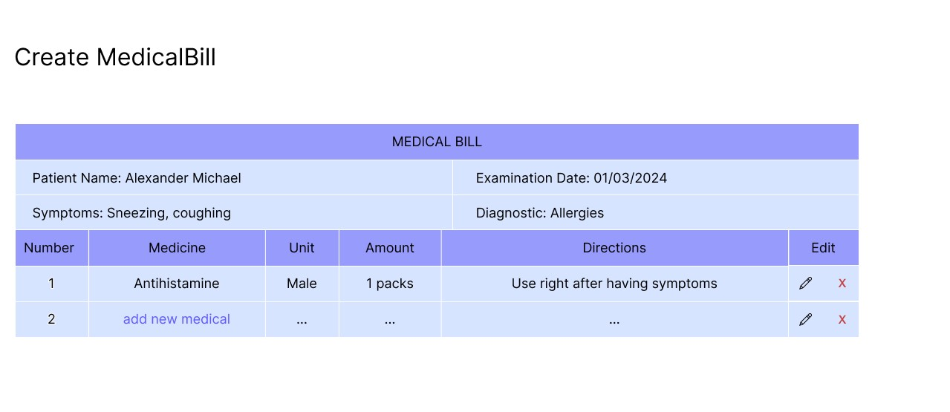

Hình 2.20. Giao diện chức năng Tạo phiếu khám bệnh

Hình 2.21. Giao diện chức năng Tìm kiếm và tra cứu thông tin nhân viên y tế

# **CHƯƠNG 3: HỆ THỐNG QUẢN LÝ PHÒNG MẠCH TƯ**

## **Kết quả đề tài đạt được**

Qua đề tài này, chúng em đã xây dựng một hệ thống quản lý phòng mạch tư. Hệ thống bao gồm cho phép người dùng đăng ký tài khoản và sử dụng tài khoản đó để đăng nhập vào hệ thống và sử dụng các dịch vụ của hệ thống. Người dùng có thể thay đổi mật khẩu khi đang trong trạng thái đăng nhập hoặc sửa đổi mật khẩu trong trường hợp quên mật khẩu. Khi đăng nhập vào hệ thống, người dùng có thể đặt lịch khám. Từ thông tin đặt lịch khám đó, y tá có thể lập danh sách khám bệnh cho một ngày. Từ danh sách khám bệnh đó, bác sĩ có thể lập phiếu khám bệnh cho từng bệnh nhân. Cuối cùng thu ngân sẽ dựa vào đó để xuất hóa đơn thanh toán cho từng phiếu kham bệnh của từng bệnh nhân. Ngoài ra, quản trị viên có thể xem thống kê về doanh thu, tần suất khám bệnh và tần suất sử dụng thuốc.

## **Các chức năng hệ thống**

### **Chức năng Đăng ký**

Người dùng được phép đăng ký tài khoản trên hệ thống. Các thông tin cần đăng kí như first name, last name, username, password, confirm password và email. Khi đăng ký thì hệ thống sẽ bắt buộc người dùng xác thực qua email.

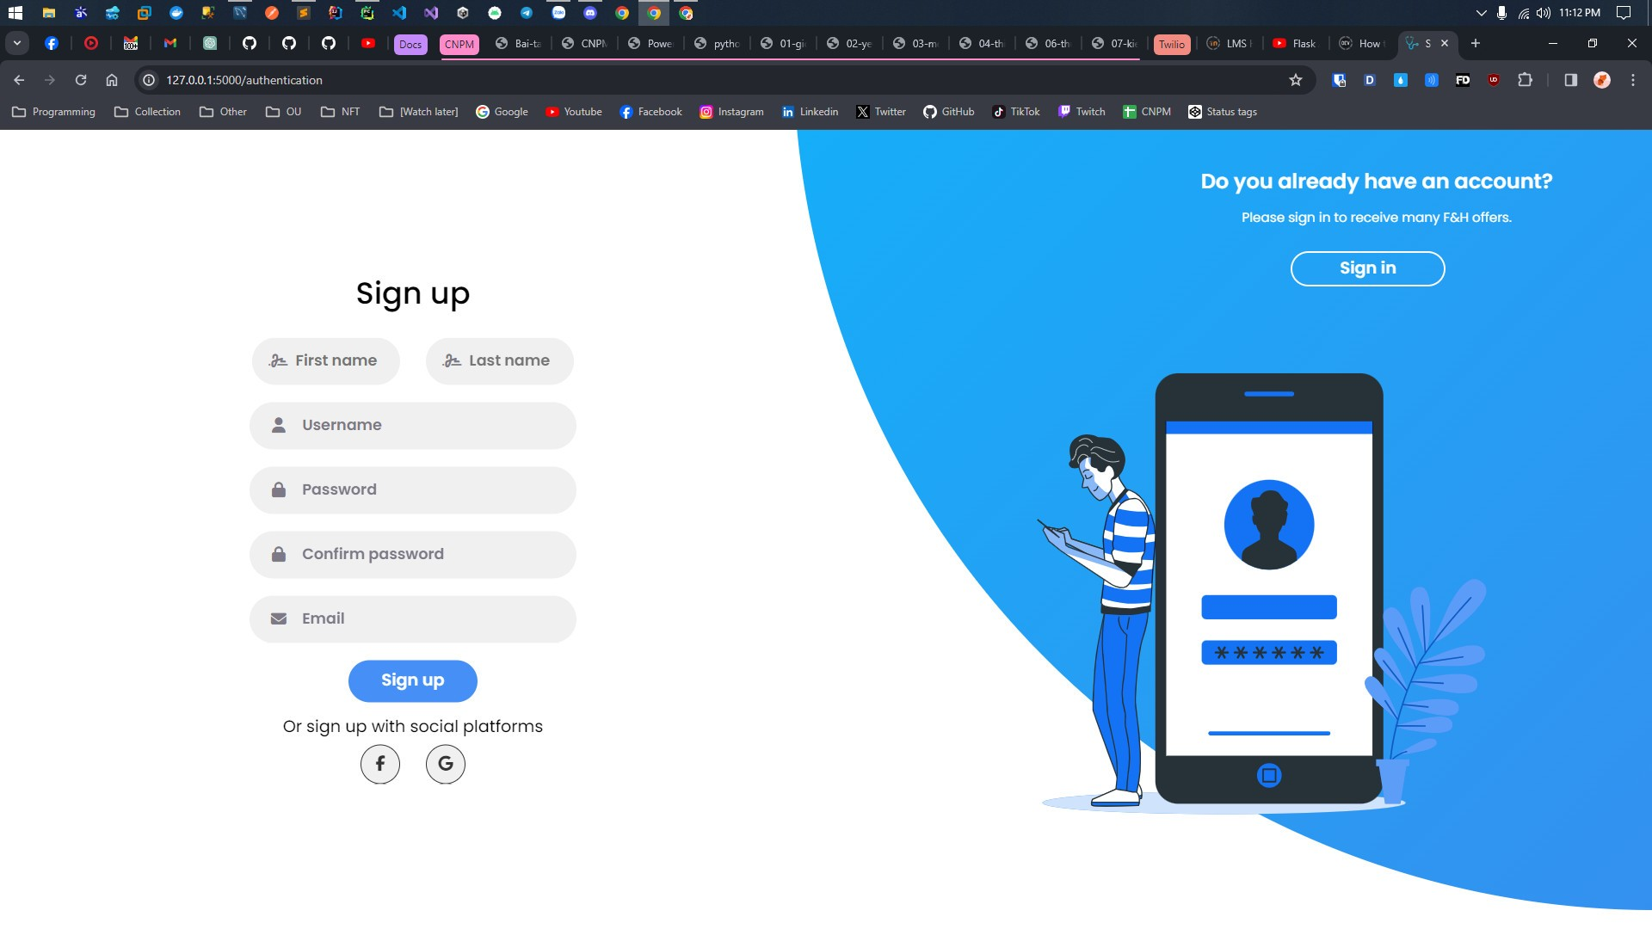

Hình 3.1. Chức năng Đăng ký

### **Chúc năng Đăng nhập**

Người dùng sử dụng tài khoản đã đăng ký để đăng nhập vào hệ thống.

Hình 3.2. Chức năng Đăng nhập

### **Chức năng Quên mật khẩu**

Khi người dùng quên mật khẩu đăng nhập, người dùng bấm Forgot password và tiến hành nhập email của người dùng vào. Hệ thống sẽ gửi mail xác nhận cho người dùng và tiến hành đặt lại mật khẩu.

Hình 3.3. Chức năng Quên mật khẩu

### **Chức năng Đặt lịch khám**

Khi người dùng đăng nhập vào hệ thống, người dùng được phép đặt lịch khám trên hệ thống. Các thông tin đặt lịch khám như: First name, Last name, Date of birth, Gender, Email Address, Phone Number, Address, Day of the examination, Time of the examination.

Hình 3.4. Chức năng Đặt lịch khám

### **Chức năng Tạo danh sách khám**

Khi người dùng đặt lịch khám, hệ thống sẽ lấy thông tin và y tá sẽ tiến hành lập danh sách khám cho các bệnh nhân trong ngày. Hệ thống có kiểm tra chỉ tối đa 40 người trong một ngày.

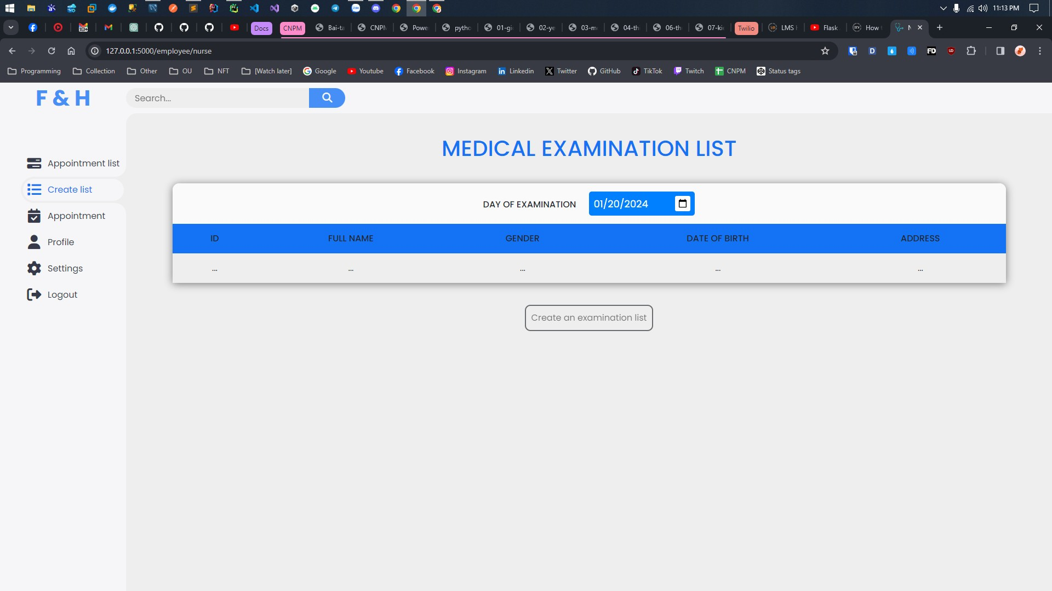

Hình 3.5. Chức năng Tạo danh sách khám

### **Chức năng Tạo phiếu khám bệnh**

Sau khi y tá lập danh sách khám từ đăng ký của bệnh nhân, bác sĩ dựa vào đó và lập phiếu khám bệnh cho từng bệnh nhân. Trong phiếu khám bệnh sẽ bao gồm các thông tin như: Patient name, Examination day, Examination packages, medicine (name, unit, amount, derections). Bác sĩ có thể chỉnh sửa phiếu khám bệnh đó.

Hình 3.6. Chức năng Tạo phiếu khám bệnh

### **Chức năng Thông kê**

Quản trị viên được phép xem thống kê về doanh thu, tấn suất khám bệnh và tấn suất sử dụng thuốc.

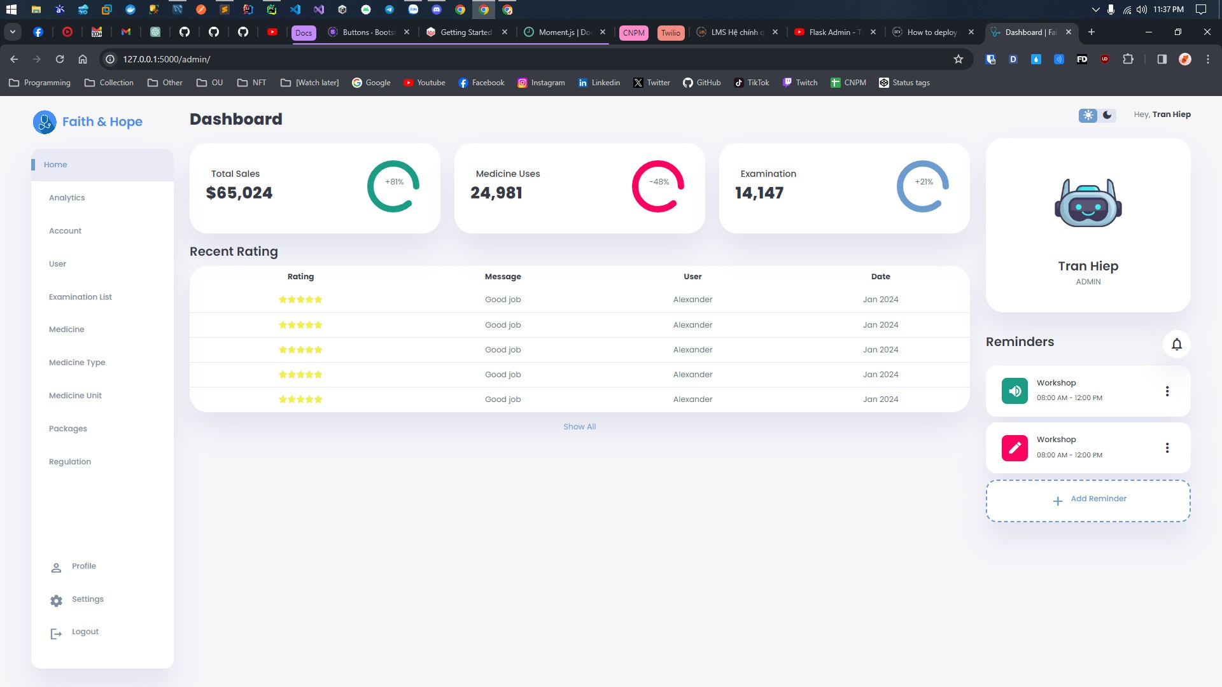

Hình 3.7. Chức năng thống kê